新 书 推 荐

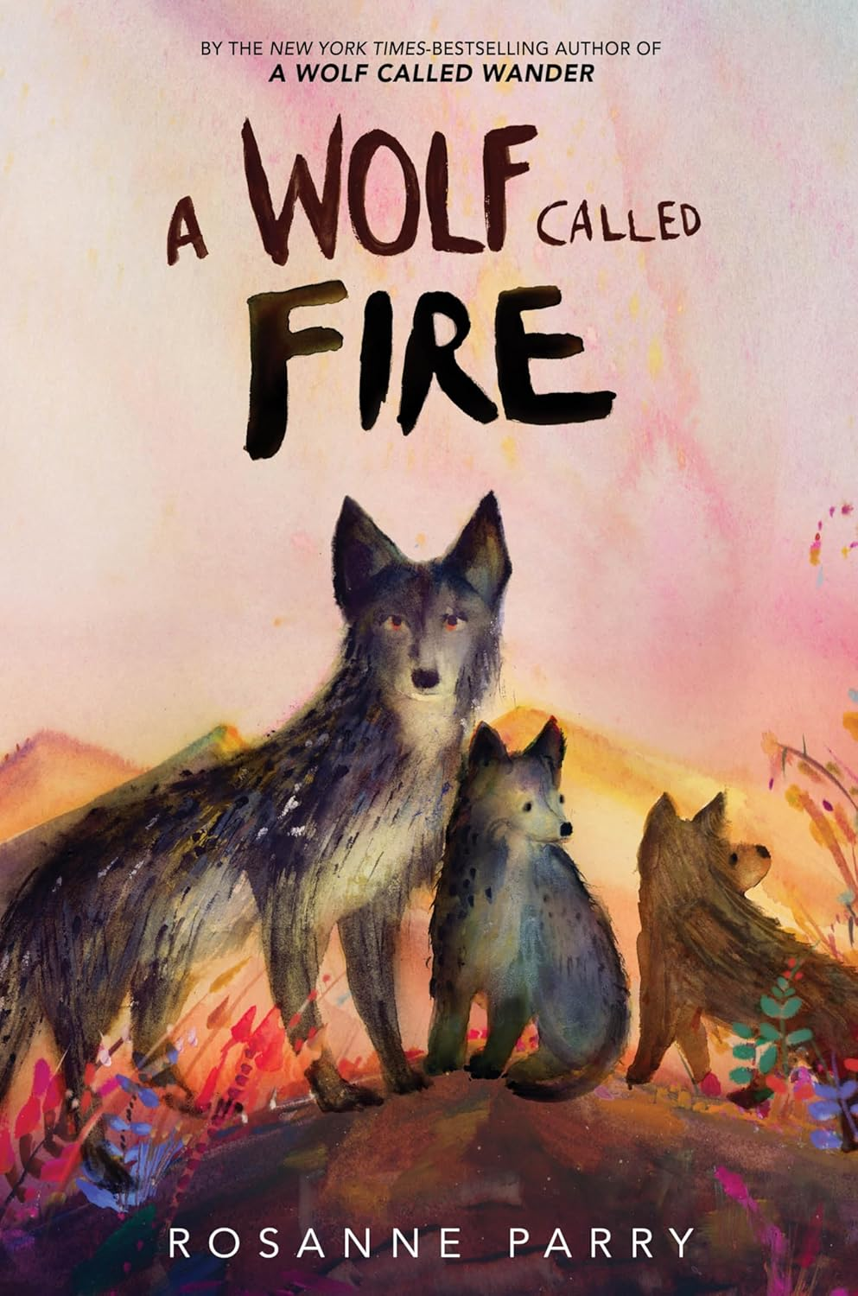
中文书名：《一只名叫火的狼》
英文书名：A Wolf Called Fire
作 者：Rosanne Parry and Mónica Armiño
出 版 社：Greenwillow/HarperCollins
代理公司：Transatlantic/ANA
页 数：256页
出版时间：2025年5月
代理地区：中国大陆、台湾
审读资料：电子稿
类 型：儿童文学
版权已授：英文(Greenwillow / HarperCollins)、德语(Coppenrath)、葡萄牙语（巴西）(Editora Matrescencia)、罗马尼亚语(Paralela)、斯洛伐克语(IKAR)、西班牙语(Errata Naturae)

- 本书是《荒野之声小说》系列中的一册。每一部《荒野之声小说》均包含：全书精美黑白插图、主角旅程地图、启发故事的真实动物信息、栖息地、动植物的详细描述、供读者进一步探索的学习资源。
- 适合喜爱《帕克斯》(Pax) 和《唯一的伊凡》(The One and Only Ivan)的读者。

内容简介：

作为《一只名叫漫游的狼》(A Wolf Called Wander)的独立姊妹篇，本书讲述了一只名叫沃姆(Warm)的狼的故事。沃姆并不是族群中最强壮或最大的，但在最关键的时刻，他在内心找到了真正领袖的勇气。这部《荒野之声小说》(Voice of the Wilderness Novel)是一部动物生存故事，全书配有黑白插图，并附有教育性附录，包括地图。

沃姆(Warm)是最小的幼崽，被父亲称为“狼群之心”。但他眼中看到的只是更强壮的哥哥“锋”(Sharp)和“迅”(Swift)，以及妹妹“扑”(Pounce)和“摇尾”(Wag)在摔跤比赛中屡屡获胜。沃姆在照顾幼崽中找到了自己的位置，这一角色被告知十分重要，但他却并不总能感受到这一点。

当敌对狼群袭来时，整个族群被迫应战。沃姆没有加入战斗，而是带领幼崽逃往安全之地，却发现自己与四只无助的小狼困在山中。狼群四散，他必须独自承担责任。带着恐惧与不安，沃姆与幼崽们不断向山中更高处前进。这段旅程艰难、孤独且充满危险，他们要面对饥饿、风暴、火灾，以及紧追不放的敌对狼群。当最强大的敌人出现时，沃姆是否有勇气成为族群所需要的领袖？他和幼崽们能否找到一个可以称之为“家”的地方？

《一只名叫火的狼》的灵感来自真实存在的黄石狼“狼8号”(Wolf 8)。它是族群中最弱小的一只，经常被更强壮的兄弟欺负，却在动荡的一年中存活下来，并成长为一种不同类型的领袖——他击败对手却从不杀戮，最终成为黄石国家公园最大狼群的首领。他并非因强大而成功，而是因合作与慷慨。

媒体评论：

“一个狼崽走出属于自己的领导之路……帕里简洁的句子营造出节奏紧凑却情感深厚的故事……阿尔米尼奥细致的黑白插图赋予作品充沛情感与动态张力。具有环保意识的读者、动物爱好者以及偏好纪实内容的读者都会为附录所吸引……这是一幅由真实动物启发的、关于‘以不同方式成功’的动人肖像。”——Kirkus Reviews

“在这段关于自我发现与成长的故事中，读者会为这位‘弱者’加油，他以独特方式证明了自己的价值……阿尔米尼奥的黑白插图真实而富有个性，为热爱野生动物冒险的年轻读者呈现出一个迷人的整体。又一部优秀作品。”——Booklist

“一个紧张而富有戏剧性的故事，围绕着我们如何在尊重与理解中共存这一核心问题展开。动态插图与丰富附录（包括狼类生物学、动物踪迹、森林生态以及青少年气候行动）使本书更具吸引力。”——Horn Book Magazine

“中学生读者会立刻与沃姆产生共鸣……这则狼的故事呈现出多种观念与视角，帮助读者思考自身在世界中的位置与角色。强烈推荐。”——School Library Journal

前作《一只名叫漫游的狼》获奖：
- 连续4年雄踞《纽约时报》(the New York)畅销书排行榜，北美销量50万册，并在全球15个地区出版，荣获《纽约时报》精装畅销书48周，《纽约时报》平装书畅销书，美国书商协会独立畅销书
- 入围青少年图书馆协会(Junior Library Guild Best Books)2019年最佳书籍名单
- 入围2020年俄勒冈州图书奖(Oregon Book Award Finalist)决赛
- 入围2020-2021年俄勒冈州图书之战(Oregon Battle of the Books)名单
- 入围2019年和2020年PNBA假日目录(PNBA Holiday Catalog)
- 南卡罗来纳州、犹他州、堪萨斯州、得克萨斯州、马里兰州和新罕布什尔州的儿童选择图书奖提名(Nominated for children’s choice book awards in South Carolina, Utah, Kansas, Texas, Maryland and New Hampshire)
- 获得了《学校图书馆期刊》(School Library Journal)的星级评论
- 被评为2019年夏季独立书店精选图书(An Indie Next Pick for the Summer)
- 英国独立书商的当月最佳图书（五月）
- 波特兰鲍威尔书店(Powells Bookstore in Portland OR)的当月最佳图书（五月）
- 获得了2019年莱斯特图书馆(Leicester Libraries)“我们的最佳图书”(Our Best Book)提名
- 获得了2020年德国“可爱图书奖”(the Lovely Book Prize)提名

《一只名叫漫游的狼》媒体评论：

“引人入胜且富有诗意，是对自然世界生机勃勃的赞歌……不要错过这部令人惊叹的杰作。”——Katherine Applegate，纽伯瑞奖(Newbery Medal)获奖作者，《唯一的伊凡》(The One and Only Ivan)作者

“通过气味、声音、触感等细节呈现狼的原始生活……第一人称叙述极具感染力……一部令人共情的动物视角作品。”——Kirkus Reviews

“从狼的视角展现太平洋西北地区……一部动作感十足、适合不爱阅读读者与动物爱好者的作品。”——Publishers Weekly

“第一人称叙述赋予故事独特视角与即时感……插图增强了整体体验。”——ALA Booklist

“对自然世界的残酷现实毫不回避……真实而有力量。”——Bulletin of the Center for Children's Books

“堪称与《不可思议的旅程》(The Incredible Journey)、《白牙》(White Fang)等经典动物冒险小说比肩的作品。”——School Library Journal，星级评论

“基于真实故事，帕里以细腻感官描写再现太平洋西北……叙事极具沉浸感。”——The New York Times Book Review
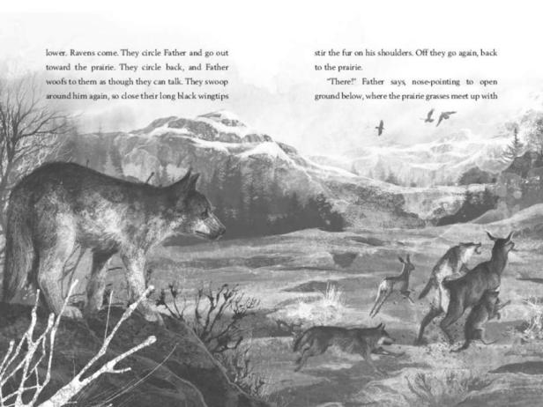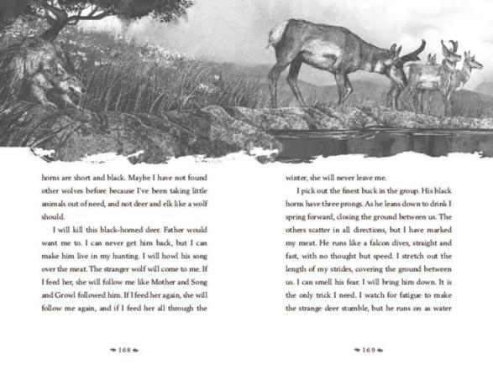
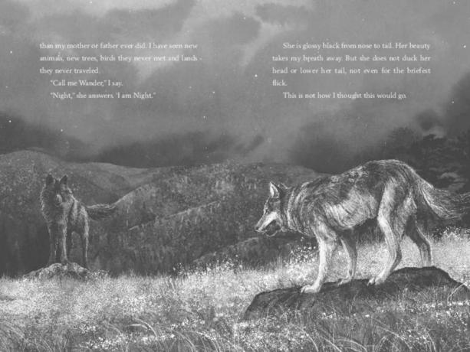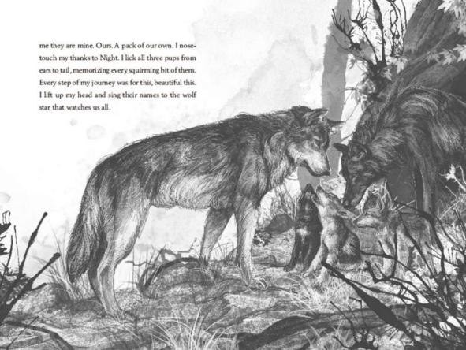

作者简介：

罗赞・帕里(Rosanne Parry)是畅销小说《一只名叫漫游的狼》(A Wolf Called Wander)、《野性的鲸》(A Whale of the Wild)、《一只名叫天空的马》(A Horse Named Sky)以及《一只名叫火的狼》(A Wolf Called Fire)的作者，同时也是图画书《狼的效应》(The Wolf Effect)（由Jennifer Thermes绘制）的作者。这一“荒野之声”(Voice of the Wilderness)系列以野生动物的视角为中心，聚焦它们在一个危险且不断变化的世界中的生存挣扎。基于严谨的研究，并以美国西部的真实动物为灵感来源，罗赞的作品深受教师与图书馆员珍视，也受到各年龄段热爱动物的读者喜爱。作者现与家人居住在俄勒冈州波特兰，并在自家后院的树屋中写作。

莫妮卡·阿尔米尼奥(Mónica Armiño)是一位插画家、角色设计师与背景艺术家。她为罗赞・帕里(Rosanne Parry)的动物冒险小说《一只名叫漫游的狼》(A Wolf Called Wander)和《一只名叫火的狼》(A Wolf Called Fire)绘制插图。她现居西班牙马德里。

请将反馈信息发至：版权负责人
Email：Rights@nurnberg.com.cn
安德鲁·纳伯格联合国际有限公司北京代表处
北京市海淀区中关村大街甲59号中国人民大学文化大厦1705室, 邮编：100872
电话：010-82504106, 传真：010-82504200
公司网址：http://www.nurnberg.com.cn
书目下载：http://www.nurnberg.com.cn/booklist_zh/list.aspx
书讯浏览：http://www.nurnberg.com.cn/book/book.aspx
视频推荐：http://www.nurnberg.com.cn/video/video.aspx
豆瓣小站：http://site.douban.com/110577/
新浪微博：安德鲁纳伯格公司的微博_微博 (weibo.com)
微信订阅号：安德鲁纳伯格联合国际北京代表处

